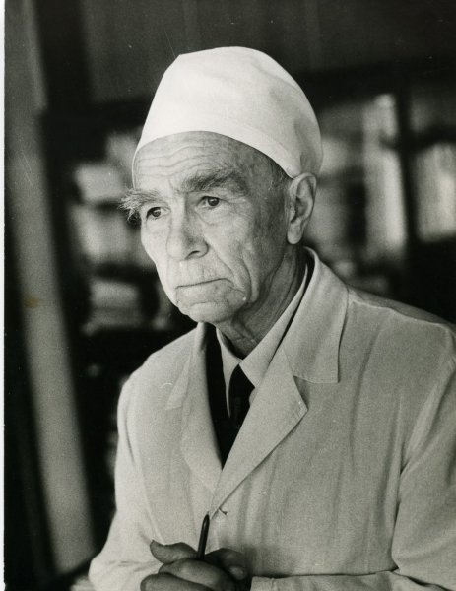

«Принимая с глубокою признательностью даруемое мне наукой право врача и постигая всю важность обязанностей, возлагаемых на меня сим званием, я даю обещание в течение всей своей жизни ничем не омрачать честь сословия, в которое ныне вступаю, обещаю во всякое время помогать по лучшему моему разумению прибегающим к моему пособию страждущим, свято хранить вверяемые мне доверия. Обещаю продолжить изучать врачебную науку и способствовать всеми силами ее процветанию, сообщая ученому совету все, что открою».
(Клятва российского врача начала ХХ века)

Сколько помню себя, в моей комнате над письменным столом всегда висел портрет пожилого врача с добрым искрящимся взглядом. Моя мама, которая много лет проработала врачом-хирургом, сказала, что это её учитель, великий хирург, учёный, добрый и отзывчивый человек, Борис Алексеевич Королев. Борис Алексеевич руководил кафедрой в медицинской академии, на которой училась мама.
Кто же он, учитель моей мамы? Борис Алексеевич Королев родился в 1907 году в семье медиков. После окончания школы он поступил на медицинский факультет Нижегородского университета, который позднее был преобразован в медицинский институт. В одной группе с Б.А. Королевым учились будущий академик и президент АМН СССР Николай Блохин, выдающийся хирург-травматолог Михаил Колокольцев. Оперировать собак студент Борис Королев начал на первом курсе медицинского факультета Нижегородского университета, куда он поступил в 1929 году. Настоящая хирургия началась на третьем курсе в больнице имени доктора Долгополова, в народе ее называли «бабушкинской». Она находилась напротив Канавинского рынка, откуда после драк в больницу регулярно поступали «раненные» пациенты.
В годы Великой Отечественной войны помимо основной работы Б.А. Королев был ведущим хирургом-консультантом двух эвакогоспиталей, научным консультантом станции переливания крови. Напряженная хирургическая работа сочеталась с научными исследованиями, итогом которых стала кандидатская диссертация, а спустя пять лет и докторская.
Когда в 1951 году Б.А. Королев приступил к руководству хирургической клиникой, работу пришлось начинать с нуля. Обучая молодых врачей, Борис Алексеевич создавал свою школу. Он работал днем и ночью, консультировал и оперировал экстренных больных. Необходимо было последовательно решать вопросы строительства и создания новых лечебных отделений для различных категорий больных: с заболеваниями органов живота, грудной клетки, с пороками сердца. Почти одновременно под руководством Б.А. Королева врачи больницы впервые в городе начали осваивать хирургию лёгких. В дальнейшем главным направлением работы Б.А. Королева было становление хирургии сердца в Нижнем Новгороде.
Сегодня имя и достижения Бориса Алексеевича Королева известны, а вклад в развитие отечественной хирургии переоценить невозможно, настолько он велик и значим. Одно перечисление званий, наград и должностей говорит о многом. Б.А. Королев академик РАМН, заслуженный деятель науки, профессор НижГМА, доктор медицинских наук, член Международного общества хирургов и Международного общества сердечно-сосудистой хирургии, почетный член Российского, Московского, Киевского и других хирургических обществ. В 1961 и 1984 годах ему были присвоены звания Героя Социалистического Труда, дважды он был награжден орденами Ленина и Трудового Красного Знамени, а еще орденами Октябрьской Революции, "За заслуги перед Отечеством", орденом Почета и медалью "За заслуги перед Отечеством в здравоохранении". Дважды его избирали депутатом Верховного Совета СССР, ему было присвоено звание почетного гражданина Нижнего Новгорода и Нижегородской области. В 2004 году Б.А. Королев удостоен премии "Призвание" лучшим врачам России в номинации "За верность профессии" с получением диплома и статуэтки "Золотые руки врача".
Современники глубоко чтят его подвиг во имя простого человека. Б.А. Королев внес огромный вклад в развитие хирургии легких, желудка, пищевода, кишечника, печени и желчевыводящих путей. Но главным его делом стала кардиохирургия. К нему тянулись такие же увлеченные врачи, и в результате Борису Алексеевичу удалось создать на кафедре госпитальной хирургии Нижегородской медицинской академии не просто коллектив квалифицированных специалистов и единомышленников, но и всемирно известную и уважаемую школу кардиохирургов. Она очень быстро завоевала признание в нашей стране и далеко за ее пределами. По количеству проводимых операций на сердце клиника Королева была одной из первых в России.
За 40 лет, что Борис Алексеевич заведовал кафедрой, он и его ученики провели более 57 тысяч операций на брюшной полости, 11 тысяч — на легких, более 30 тысяч — на сердце. Б.А. Королев подготовил почти 500 печатных работ, в том числе 8 монографий. Под его руководством выполнено 26 докторских и 67 кандидатских диссертаций. Сегодня многочисленные его ученики и последователи успешно работают в разных регионах страны.
Одно из наиболее значительных достижений Б.А. Королева — создание межрегионального кардиохирургического центра в Нижнем Новгороде. Борис Алексеевич добился, чтобы для этого учреждения было возведено новое здание. Во время строительства он сам руководил процессом. В эти годы ему приходилось быть архитектором, прорабом, снабженцем. Когда центр начал работать, Б.А. Королев стал его научным руководителем. Сегодня здесь производят все виды операций на сердце и сосудах.
Одна из главных черт характера Бориса Алексеевича — неуемное стремление ко всему новому. Он никогда не останавливался на достигнутом, всегда стремился вперед. Под его руководством создавались новые методы лечения, он самостоятельно отшлифовывал технику сложных операций, а потом передавал ее молодым коллегам.
На лекциях, операциях и клинических обходах, которые проводил академик, всегда было много студентов, врачей, аспирантов, удивляющихся и восхищающихся его мастерством. Хирургический стиль академика Королева признан уникальным явлением. Он блестяще выполнял все виды операций на органах грудной и брюшной полости, поражая всех филигранной техникой и умением одинаково хорошо владеть правой и левой рукой.
Он не только выдающийся хирург, талантливый ученый, педагог и организатор, но и незаурядный человек. Все, кому пришлось с ним работать и общаться, отмечают его простоту, скромность, отзывчивость, порядочность, доброту, душевность, сдержанность, а также принципиальность и огромное трудолюбие. В общении с больными он мягок, внимателен, заботлив, а на отдыхе с друзьями — настоящий заводила, шутник и любитель розыгрышей. В работе со студентами — требовательный учитель, воспитывающий у молодых внимательное отношение к пациенту. При этом он не диктатор и никогда не навязывает своего мнения. Главный воспитательный метод академика Королева — личный пример.
Как и его отец, Борис Алексеевич предоставлял детям, которых у него трое, полную свободу в выборе профессии. И все они выбрали медицину, все закончили Горьковский медицинский институт и стали врачами. Более того, все они создали медицинские семьи.
Всего у Бориса Алексеевича 8 внуков, четверо из которых — врачи. Медицинская линия имеет продолжение и среди его правнуков. Представитель пятого поколения династии, праправнук ее основателя сегодня учится в Нижегородской медицинской академии.
У академика Королева, кроме хирургии, было еще одно большое увлечение. Это спорт. Еще в детстве он увлекался лыжами, много времени проводил на катке, а летом с удовольствием катался верхом. В студенческие годы серьезно занимался легкой атлетикой. Любовь к спорту Борис Алексеевич сохранил на всю жизнь.
Борис Алексеевич большое значение придавал сохранению славных традиций отечественной медицины. Его перу принадлежат такие книги, как "Я вспоминаю", "Нижегородская хирургия. Истоки. Страница истории. Люди" (отмечена почетной грамотой Федерального агентства печати и массовых коммуникаций I Всероссийского конкурса региональной и краеведческой литературы "Малая Родина").
26 февраля 2010 г. на 101 году жизни Бориса Алексеевича не стало...
Иногда мы с мамой разговариваем о моем будущем. И когда перед тобой такая яркая жизнь не исключено, что я тоже свяжу свою судьбу с медициной.

